Kết quả Hội thi Hùng biện tiếng Anh cấp huyện năm học 2023-2024 của học sinh trường Trung học cơ sở Phú Điền

Vào ngày 21, 22/10/2023, Phòng Giáo dục và Đào tạo Tháp Mười tổ chức Hội thi Hùng biện tiếng Anh lần thứ X cho học sinh cấp THCS trong toàn huyện. Đây là Hội thi chuyên môn được Phòng Giáo dục và Đào tạo tổ chức hàng năm.

Học sinh Trường Trung học cơ sở Phú Điền tham gia Hội thi này gồm có một đội ở khối 6, một đội ở khối 7 và một đội ở khối 9. Đội khối 6 gồm các em: Nguyễn Trần Hoàng Quý (6A1), em Nguyễn Ngọc Anh Thư (6A1) và em Lê Chấn Phong (6A4). Đội khối 7 gồm các em: Trần Nguyễn Tuyết Nhi (7A2), em Dương Gia Bảo (7A2) và em Lê Hoàng Minh Anh (7A4). Đội khối 9 gồm các em: Võ Nguyễn Tường Lam (9A2), em Phan Tấn Thích (9A2) và em Lê Minh Thư (9A2). Đội thi khối 6 và khối 7 do cô Trần Thị Kim Nhung phụ trách bồi dưỡng. Đội thi ở khối 9 do cô Hồ Thị Ngọc Hân phụ trách ôn tập bồi dưỡng cho các em.

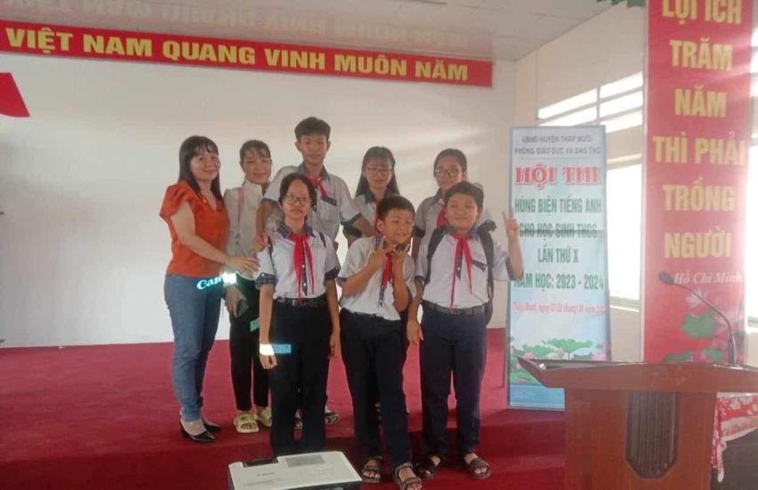
Cô Trần Thị Kim Nhung (bìa trái) và Đội học sinh khối 6, 7

Sau hai ngày tham gia thi đấu quyết liệt ở hội trường Phòng Giáo dục và Đào tạo Tháp Mười, học sinh trường Trung học cơ sở Phú Điền đạt được ba giải: Đội khối 6 đạt giải nhì; Đội khối 7 và Đội khối 9 đạt giải Khuyến khích. Đây là thành quả rất đáng khích lệ cho sự nỗ lực, cố gắng của cả thầy và trò sau hơn bốn tháng dài ôn tập, rèn luyện.

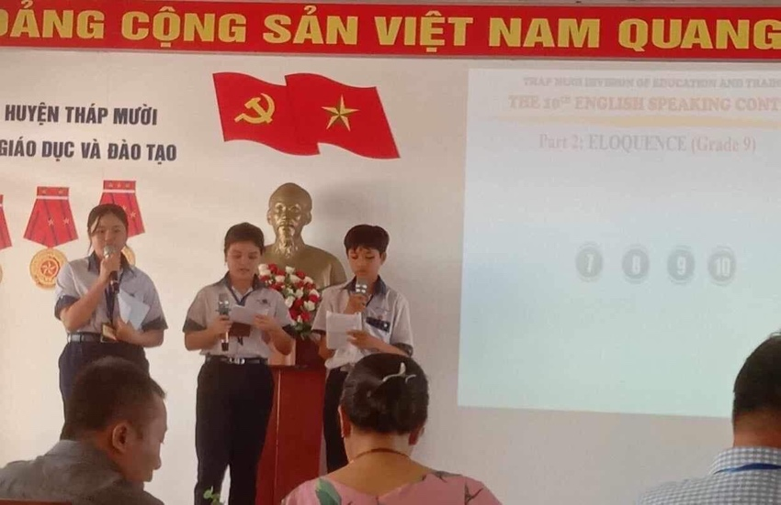
Đội học sinh khối 9 đang trình bày phần thi của mình

Hội thi này được Phòng Giáo dục và Đào tạo Tháp Mười tổ chức hàng năm nhằm nâng cao trình độ giao tiếp tiếng Anh cho học sinh cấp THCS, tạo tiền đề vững chắc cho các em có đam mê môn tiếng Anh ngày càng hứng thú học tập hơn. Qua Hội thi, Phòng Giáo dục và Đào tạo Tháp Mười sẽ lựa chọn các em có thành tích nổi trọi (như phát âm chuẩn, có vốn từ vựng phong phú, nói năng hoạt bát, tư duy đối đáp tốt với Ban giám khảo…) ở các trường trong huyện để thành lập một Đội tuyển cho huyện dự thi cấp tỉnh trong thời gian sắp tới.
Tác giả: Lê Tấn Vũ

